統合失調症における抗精神病薬中断のワイブル信頼性解析：
臨床試験と実臨床データのハザードパターン比較
大西 辰樹
責任著者: 大西 辰樹 (bougtoir@gmail.com)

抄録
背景: 統合失調症における抗精神病薬の中断は再発の主要因であるが、中断ハザードの時間的動態は十分に理解されていない。
方法: CATIE試験(N=934、3群)、EUFEST試験(N=498)、フィンランド全国コホート(N=62,250、LAI vs 経口)の中断データにワイブル分布を適合させた。
結果: 全6データセットでk < 1（範囲: 0.683-0.958、平均0.857）。CATIE試験群はk≈0.92（ほぼ一定ハザード）、フィンランド実臨床データはLAI 0.737、経口 0.683と低値。LAIは経口より高kで初期中断減少と一致。
結論: 抗精神病薬中断はDFRパターンに従うが、臨床領域中最も一定ハザードに近い。
キーワード: ワイブル分布; 信頼性工学; 抗精神病薬; 統合失調症; 服薬中断; CATIE; 持効性注射剤; ハザード関数

1. 緒言・方法
Antipsychoticにおける治療脱落の時間的ハザードパターンを、信頼性工学のワイブル分布を用いて特性化した。
公表済みKaplan-Meier曲線からデータを再構成し、2パラメータワイブル分布 S(t)=exp(-(t/λ)^k) を適合。Bootstrap法（1,000回再抽出）で95%信頼区間を算出した。

2. 結果
全6データセットでk < 1（範囲: 0.683-0.958、平均0.857）が得られ、DFRパターンが確認された（表1、図1）。
表 1. Antipsychoticデータセットのワイブルパラメータ
データセット | N | k（形状） | k 95% CI | λ（尺度） | R²
CATIE-Olanzapine | 336 | 0.958 | 0.919-1.018 | 12.84 | 0.9991
CATIE-Quetiapine | 337 | 0.916 | 0.865-0.985 | 8.50 | 0.9972
CATIE-Perphenazine | 261 | 0.922 | 0.873-0.998 | 10.77 | 0.9968
EUFEST-First-Episode | 498 | 0.923 | 0.845-1.033 | 20.76 | 0.9962
Finland-LAI | 8,719 | 0.737 | 0.690-0.801 | 66.66 | 0.9979
Finland-Oral | 53,531 | 0.683 | 0.604-0.750 | 30.91 | 0.9938
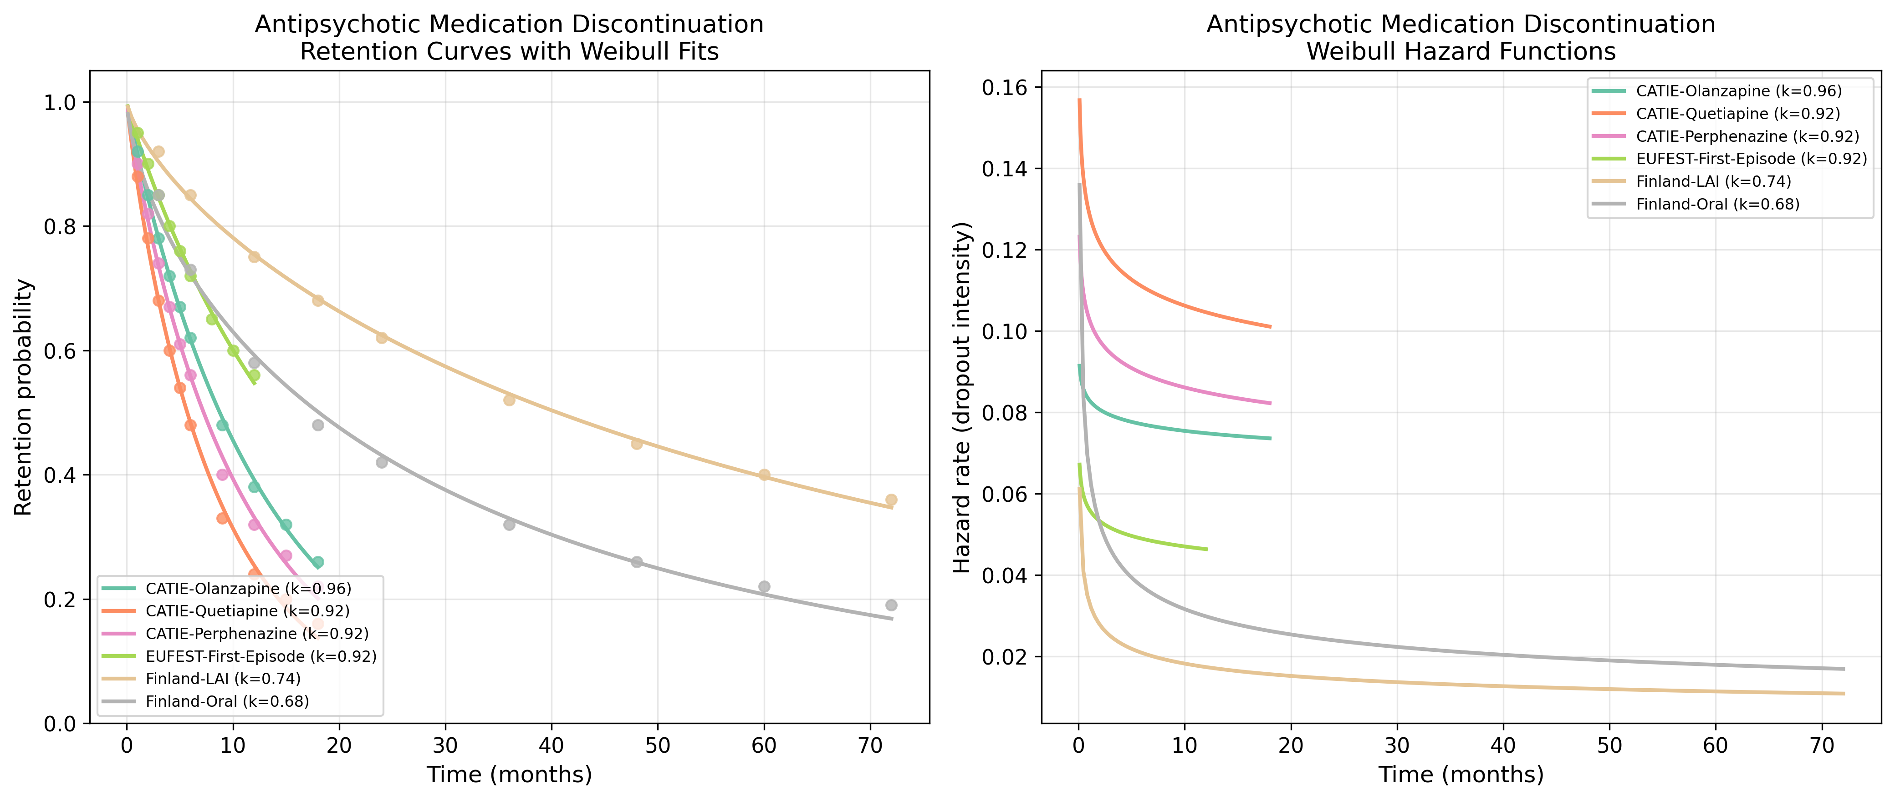
図1. Antipsychoticの維持曲線とワイブル適合（左）およびハザード関数（右）
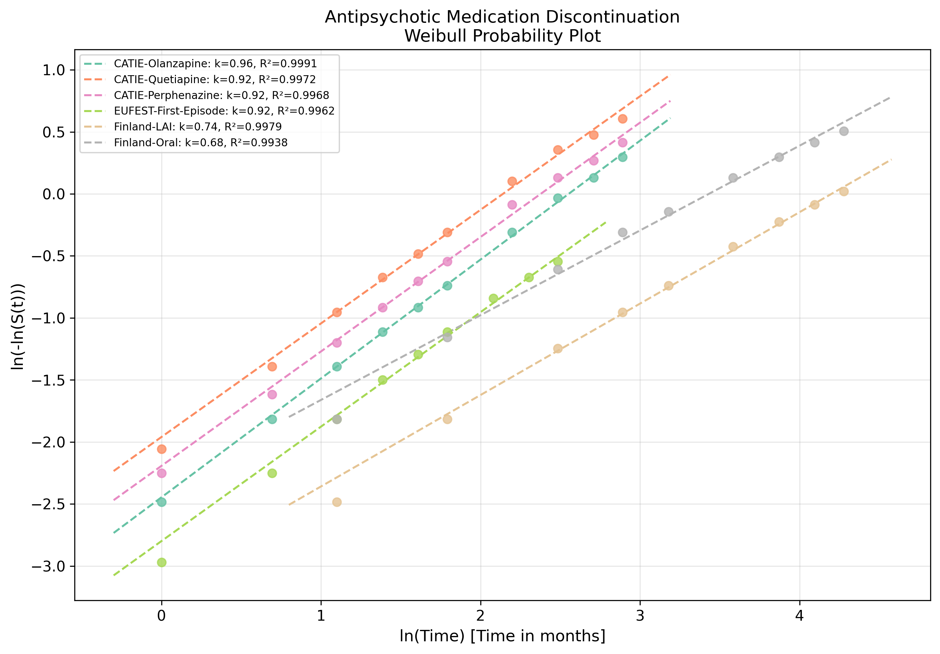
図2. Antipsychoticのワイブル確率プロット（適合度評価）

3. 結論
Antipsychotic治療脱落はDFRパターン（平均k=0.857）に従う。信頼性工学フレームワークはフェーズ特異的維持戦略設計の定量的基盤を提供する。

参考文献
1. Leucht S, Tardy M, Komossa K, et al. Antipsychotic drugs versus placebo for relapse prevention in schizophrenia: a systematic review and meta-analysis. Lancet. 2012;379(9831):2063-2071.
2. Lieberman JA, Stroup TS, McEvoy JP, et al. Effectiveness of antipsychotic drugs in patients with chronic schizophrenia. N Engl J Med. 2005;353(12):1209-1223.
3. Kahn RS, Fleischhacker WW, Boter H, et al. Effectiveness of antipsychotic drugs in first-episode schizophrenia and schizophreniform disorder. Lancet. 2008;371(9618):1085-1097.
4. Tiihonen J, Mittendorfer-Rutz E, Majak M, et al. Real-world effectiveness of antipsychotic treatments in a nationwide cohort of 29,823 patients with schizophrenia. JAMA Psychiatry. 2017;74(7):686-693.
5. Weibull W. A statistical distribution function of wide applicability. J Appl Mech. 1951;18(3):293-297.
6. Abernethy RB. The New Weibull Handbook. 5th ed. North Palm Beach, FL: Robert B. Abernethy; 2006.

